

Configuración de su cuenta en el portal para padres de GVSD ClassLink
1. Con un navegador web, navegue hasta: https://parents.classlink.com/greatvalley
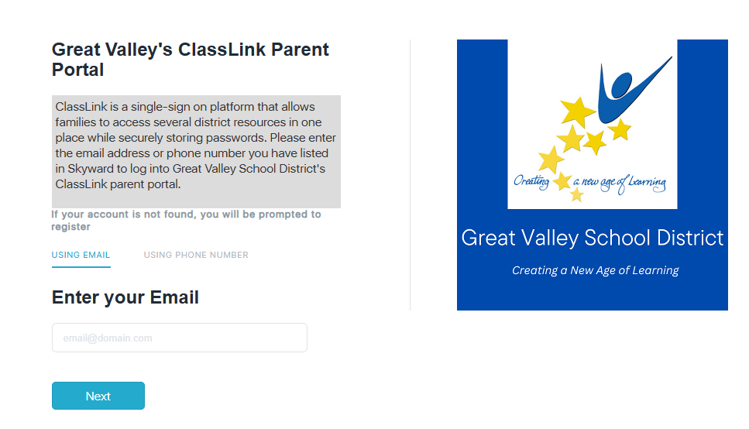
2. Ingrese su dirección de correo electrónico o número de teléfono que tenga registrado en Skyward y haga clic en Siguiente.
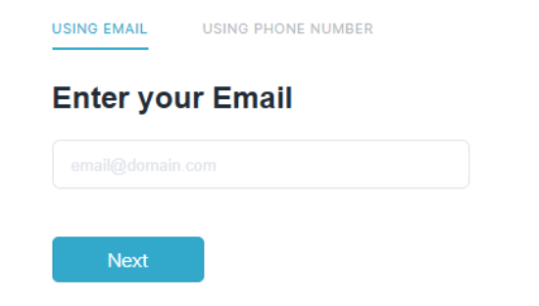

3. Si el correo electrónico que ingresó es el que está registrado en Skyward, se le pedirá que verifique su dirección de correo electrónico. Ingrese la contraseña de un solo uso enviada a esa dirección de correo electrónico.
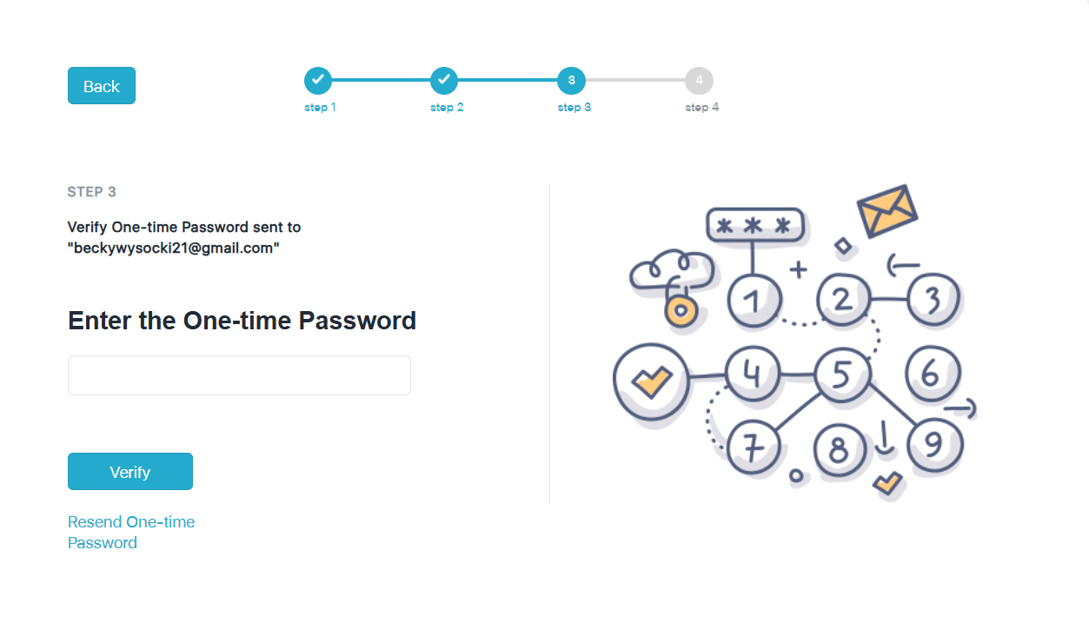
Si se le redirige y ve un mensaje de error, podría significar algunas cosas:
un. El correo electrónico que ingresa no es el que está vinculado a su hogar en Skyward. Deberá comunicarse con la escuela de su hijo sobre el correo electrónico registrado.
4. Una vez que haya ingresado su correo electrónico y contraseña una vez con éxito, se le pedirá que proporcione su nombre completo y cree su propia contraseña segura. 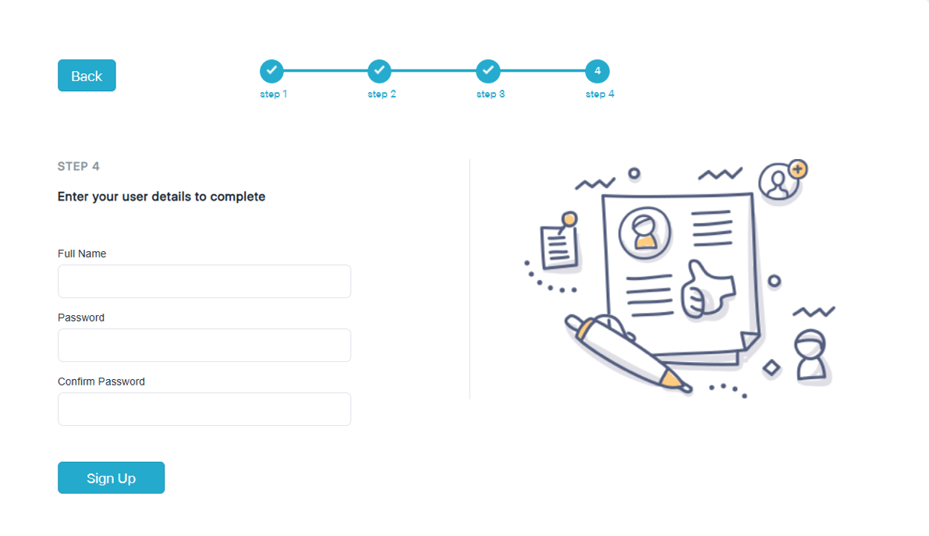

5. ¡Su plataforma de lanzamiento en ClassLink ya está lista para usar! Ahora verá aplicaciones que puede usar para acceder a varios recursos como padre.
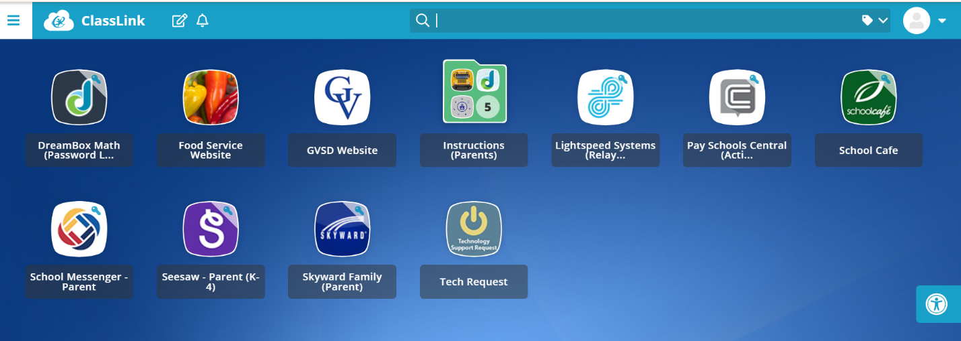
6. La primera vez que acceda a una aplicación desde la plataforma de lanzamiento, se le pedirá que ingrese sus credenciales de inicio de sesión para esa aplicación / sitio web en particular. Tenga en cuenta que su inicio de sesión para Payschools, Skyward, etc. puede ser diferente al que acaba de crear para ClassLink.
En la imagen de ejemplo a continuación, cuando intente acceder a Skyward Family, deberá ingresar el nombre de usuario y la contraseña de sus padres para Skyward Family. Una vez que haga clic en esta tarea por primera vez, ClassLink guardará estas credenciales y registrará automáticamente en futuras visitas a la aplicación a través de su plataforma de inicio de ClassLink.
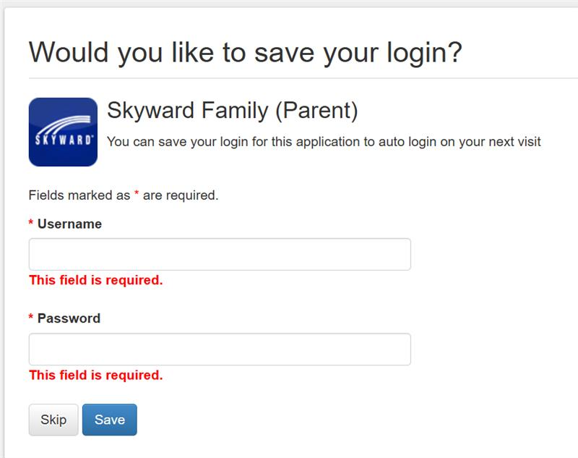

7. A partir de ahora, podrá acceder al Portal para padres de ClassLink desde un navegador web o desde la aplicación móvil de ClassLink.
Acceso al portal para padres de ClassLink en el futuro
ORDENADOR    - Vaya a https://parents.classlink.com/greatvalley desde un navegador.  - Utilice su dirección de correo electrónico o número de teléfono de Skyward para configurar su cuenta.  - Un mensaje le pedirá que instale una extensión de navegador de ClassLink después de acceder a su primera aplicación. | MÓVIL  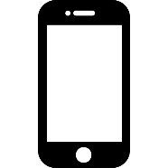  - Descargue la aplicación ClassLink.  - Busque el Distrito Escolar de Great Valley. Solo tienes que hacer esto la primera vez.  - Ingrese sus credenciales de inicio de sesión e inicie sesión.

